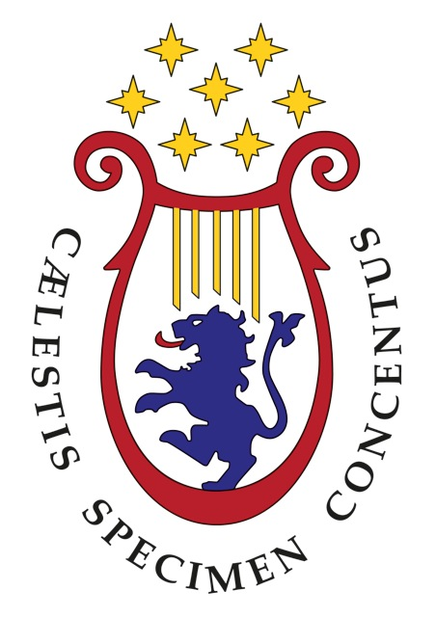
SEDE DI BRESCIA

CONSERVATORIO DI MUSICA
“LUCA MARENZIO” BRESCIA

Corsi di Diploma Accademico di I Livello (TRIENNI) – PROGRAMMI DI STUDIO E D’ESAME

FORME, SISTEMI E LINGUAGGI MUSICALI
Annuale – Primo anno del Triennio di Musica elettronica

TIpologia formativa | Tipologia insegnamento | Frequenza minima | Ore/anno | CFA/anno | Valutazione
Caratterizzante | Lezione collettiva | 1/2 | 24 | 3 | Esame

Programma di studio
Il corso prevede lo studio dei sistemi e dei linguaggi musicali più rappresentativi soprattutto del Novecento, attraverso l’analisi e l’ascolto di partiture dei più rilevanti compositori del periodo in oggetto.

Bibliografia
Concordata col docente.

ESAME

Colloquio e presentazione di una tesina su uno degli argomenti trattati durante il corso, da concordare col docente.

